Приложение 3
к постановлению администрации
Осинниковского городского округа

№ 411-п от 10.07.2020

- Схема размещения мест (площадок) накопления твердых коммунальных отходов на территории муниципального
образования – Осинниковский городской округ

№ п/п | Адрес, географические координаты мест (площадок) накоплении ТКО | Схема размещения мест (площадок) накопления ТКО, М 1:2000
126 | г. Осинники, ул. Революции, 19  Кадастровый номер: 42:31:0107048:3,  S земельного участка – 5970,32 м2  Географические координаты:  x 53.59571 y 87.33241 | 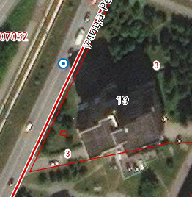
127 | г. Осинники, ул. Революции, 21  Кадастровый номер: 42:31:0107048:31,  S земельного участка – 2038 м2  Географические координаты:  x 53.59500 y 87.33170 | 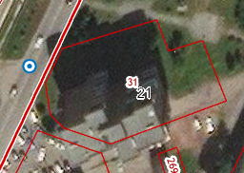
128 | г. Осинники, ул. Революции, 23  Кадастровый номер: 42:31:0107048:15,  S земельного участка – 3103 м2  Географические координаты:  x 53.59430 y 87.33130 | 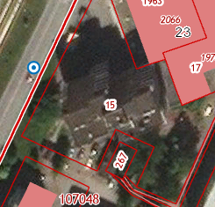
129 | г. Осинники, ул. Советская, 2  Кадастровый номер: 42:31:0107043:98,  S земельного участка – 2652 м2  Географические координаты:  x 53.59770 y 87.33310 | 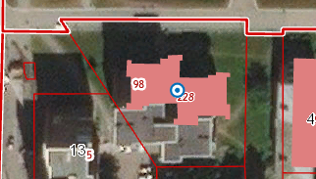

Управляющий делами –
руководитель аппарата администрации Л.А. Скрябина

